评语: | 课中检查完成的题号及题数：
 | 课后完成的题号与题数：
成绩: |  | 指导教师: | 谷建华

实验报告6

实验名称： |  | fork和进程树 |  |  |  | 日期： | 2022.12.11
班级： | HC002001 |  | 学号： | 2020300092 | 姓名： |  | 孟祥宇

一、实验目的：
- 学习fork进程复制的原理和实现细节.
- 学习进程树以理解进程间父子关系.
- 学习简单的并发控制,内存资源管理.

二、实验内容：
- 编写fork系统调用
- 编写fork系统调用,使调用者能够复制进程.
- fork基本语义的实现的同时,需要考虑一种边界情况,当内核pcb资源满了（这次实验内核pcb资源只有20个）无法再分配时如何处理？这个需要你自行阅读手册`man 2 fork`（这个2什么意思可以看手册的手册`man man`,它会告诉你答案）了解怎么处理这个细节.
- exec系统调用已经由我们实现好了,修改`main.c`中的`do_exec`函数调用参数变为`"testfork.bin"`,测试fork是否如预期复制了进程,复制出的两个进程并发着运行.
- 编写wait系统调用.
- 编写wait系统调用,使调用者在调用时会遍历它的所有子进程,如果有僵尸子进程则将其回收,将子进程状态返回,否则该进程变成睡眠状态直到有子进程exit将其唤醒.
- 你在写wait基本语义的同时,需要考虑一种边界情况,当调用者进程没有子进程时如何处理？这个需要你自行阅读手册man 2 wait了解怎么处理这个细节.
- exit系统调用已经由我们实现好了,修改main.c中的do_exec函数调用参数变为"initproc.bin",这是OS的初始进程,它会fork出一个新进程并exec成"shell.bin"执行shell程序后永远不停地执行wait系统,shell大家做课内实验的时候已经实现了,现在你需要以内核的视角实现以支持shell的系统调用.
- testwait.bin是一个用于检测你实现的fork、wait的功能正确性的用户程序,你可以通过shell调用它,如果不爆panic则你实现的功能全通过.
- fork炸弹测试
- 如果光实现功能,那还算简单,但是实际上操作系统很大的难点不在于实现出功能,而是实现对功能,能够经受系统中运行的各种复杂环境的考验,并发控制和资源管理对一个操作系统尤为重要.
- forkbomb.bin是一个用于测试fork、wait和exit的程序,里面会不断随机调用fork、wait和exit系统调用达成fork炸弹的目的,你需要成功运行fork系统调用20000（两万）次（内核pcb的数量必须为20个）,内核中会有一段专门的程序检测fork的次数.测试通过的效果图如下：
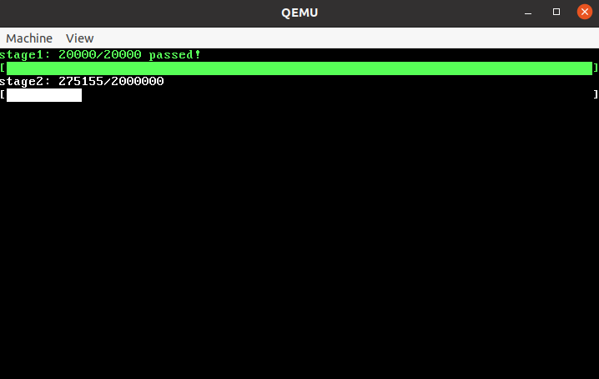

三、项目要求及分析：
- 编写fork系统调用
- 首先要从进程表找到一个空闲进程，如果找不到则报EAGAIN错误
- 然后需要将父进程的寄存器拷贝到子进程，这里需要保存父进程当前的状态所以需要关中断，然后设置子进程的状态为INITING，锁初始状态设为0
- 给子进程要使用的地址进行页表的创建和映射
- 然后设置其他要初始化的内容，包括exit_code，pid，ticks等
- 这里需要思考怎么返回两个值的问题
- 然后是对进程树的维护，包括父子节点，和兄弟节点
- 最后开中断，设置子进程的用户栈，并将状态设为READY，子进程关中断后会进入运行
- 编写wait系统调用.
- 需要先判断父进程是否有子进程，如果没有返回ECHILD错误
- 然后遍历当前进程的所有子进程，找僵尸进程
- 然后回收僵尸进程
- fork炸弹测试
- 首先需要将系统跑通，执行到200次左右，这时物理地址会用完
- 接下来需要自己实现物理地址的一个管理，分配和回收物理地址
- 最后，fork炸弹测试考验的是系统对于并发情况和异常情况的处理能力，比如访问了不存在的地址等，在这些问题都解决后，要解决死锁问题

四、具体实现：
- 编写fork系统调用
  - 找空闲进程
在get_empty_process函数中实现，fork函数调用get_empty_process函数。get_empty_process函数中从proc_table的第2项开始遍历（第1项给0号进程使用，不会空闲），如果状态为IDLE则该进程为空闲进程，返回该进程的指针。
当进程表满了的时候，就get_empty_process函数会返回NULL，而fork函数返回-EAGAIN。
  - 拷贝父进程到子进程
首先拷贝父进程的内核寄存器和用户寄存器到子进程，然后将子进程的状态设为INITING，将子进程的锁初始化为0。
然后为了让子进程能使用和父进程相同的线性地址，对父进程使用的物理地址进行页表分配，实现为page_table_copy函数。
page_table_copy函数参考了do_exec初始化页表的方式，先分配cr3，然后调用map_kern函数将内核区的3GB到3GB+128MB的页表创建好。然后遍历父进程的page_list，找到所有小于3GB的线性地址（用户区），然后先在子进程创建一个物理地址不同但是线性地址相同的页，然后将父进程该物理地址的内容拷贝到子进程的物理地址，但是由于线性地址相同，所以需要使用一个缓冲区，先将父进程的内容拷贝到缓冲区，然后切换cr3，再将缓冲区的内容拷贝到子进程。
然后初始化子进程其他的初始值，exit_code为0，分配pid，priority和ticks与父进程相同，user_regs.eax设置为0作为子进程的返回值。
  - 维护进程树
首先进行父子节点的初始化，子进程的p_fa为父进程，子进程的p_sons为NULL；然后初始化兄弟节点，如果之前父进程没有子节点，那么该子进程作为父进程的唯一子进程，没有兄弟；否则使用头插法将该子进程插入父进程的子进程sons中。
  - 初始化子进程用户栈
这部分需要关中断，保证中间不会出现调度，需要让内核栈的esp存储restart和子进程的pcb，这样执行流才可以到子进程，子进程正确运行。
- 编写wait系统调用.
2.1 判断父进程是否有子进程
如果没有进程返回-ECHILD错误。
2.2 遍历当前进程的所有子进程，找僵尸进程
如果父进程的状态不是READY或者SLEEP，则返回-EEXIST错误。
如果遍历了一次没找到，则直接调度下一个进程。
2.3 回收僵尸进程
首先更新进程树，分四种情况进行讨论，即：只有它一个子节点、第一个子节点且后面有别的节点、最后一个节点且前面有别的节点、前面和后面都有别的节点。
然后释放僵尸进程使用的物理地址，这一部分由page_list已经提前准备好了，这里设计的很巧妙，直接调用recycle_pages遍历page_list回收，分别需要回收使用kmalloc分配的内存块和物理地址。
回收pid，将僵尸进程的pid重新投入使用。
- fork炸弹测试
fork炸弹测试最花时间的是解决异常问题和死锁问题，这部分在遇到的问题中写，这里只写完成内存回收的内容。
内存回收我使用的是数组实现的链表存储物理地址，分为数据结构、分配、回收三部分来讲。
3.1 数据结构
物理地址的起始为96MB，终止地址为128MB-4KB，故内存块的个数为(128MB-4KB-96MB+4KB)/4KB=8192，设为PHY_BLOCK_COUNT。则数组的大小为PHY_BLOCK_COUNT+1，第0项用来存储下一个被分配的物理地址块编号所在的下标，而1~PHY_BLOCK_COUNT项用来存储可以分配的物理地址块编号。
在初始化时，需要将0~PHY_BLOCK_COUNT-1项的值赋为下标+1，将最后一项PHY_BLOCK_COUNT的值赋为1。
3.2 分配地址
直接从第0项取出要分配的地址块编号this_block_index，然后取表中的下一项，如果为0，则说明地址已经被分配完，报错"malloc run out"；否则将新的地址块编号存到第0项中。
地址块编号到地址的转换是线性的：
paddr = PHY_START_ADDR + (this_block_index - 1) * PGSIZE;
3.3 回收地址
首先需要将地址转换成地址块编号：
new_table_id = ((paddr - PHY_START_ADDR) / PGSIZE) + 1;
然后对该地址块编号new_table_id，接下来将其使用头插法插入到数组链表中。先取出本来要分配到下一个地址块编号old_table_id，然后再取出下一个的下一个地址块编号old_next_table_id，接下来将new_table_id插入到这两个地址块中间即可，因为之前分配的时候已经将new_table_id存储到内容变成0了，所以这时先将old_table_id的内容变为new_table_id，然后将new_table_id的内容变为old_next_table_id，这样就将要回收的地址块编号放入了分配链表中。
3.4 下图展示了分配、回收的过程和数据结构
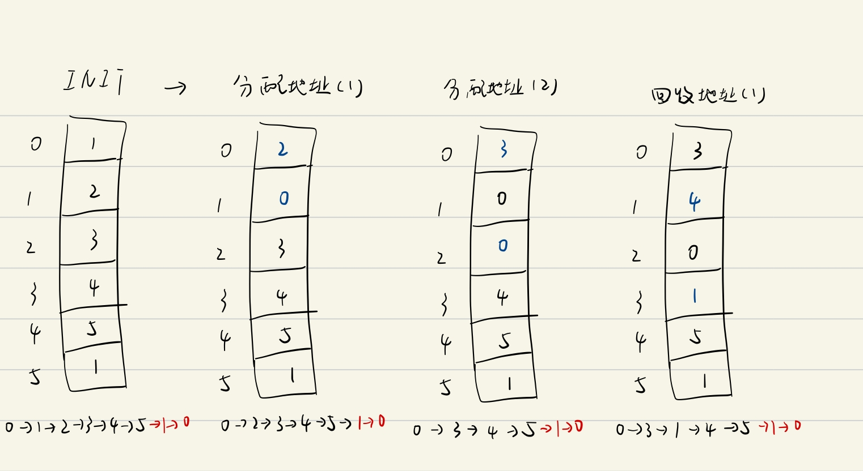

五、调试运行结果：
- 编写fork系统调用
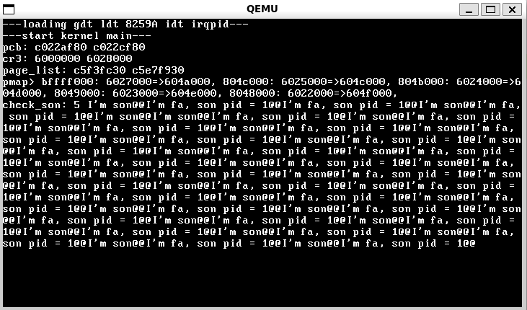
- 编写wait系统调用
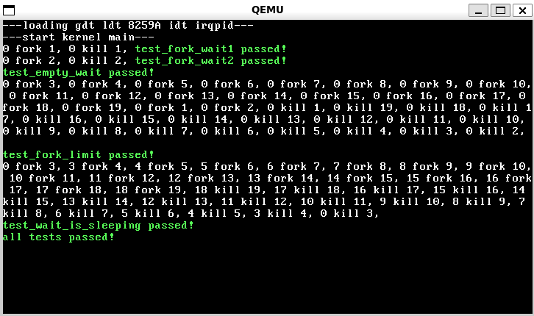
- fork炸弹测试
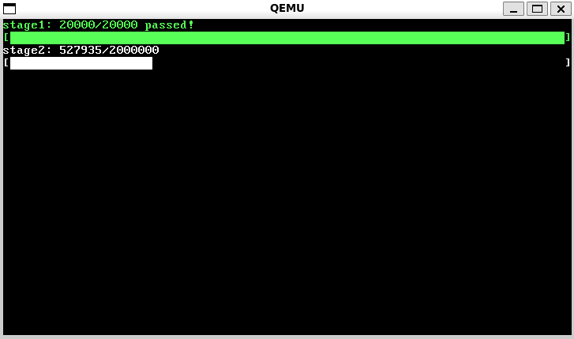

六、所遇问题及解决方法：
- 经过这次实验对vscode调试使用的能力提升了很多，解决bug主要靠的就是vscode+gdb来debug了。
- 问题：一开始在初始化子进程的页表时，没有注意到page_list，然后想遍历每一个地址，如果该地址被分配了内容就拷贝该地址到子进程，但是这个想法是有问题的，因为我们想知道地址是不是空的，首先要先能访问这个地址，但是访问这个地址会触发页错误。
解决办法：发现page_list中把分配过的页都记录下来了，所以遍历page_list就可以拷贝所有分配的地址，而内核区的地址调用map_kern函数实现。
- 问题：怎么返回两个值，看起来还挺神奇的，经过搜索和参考系统调用返回值的写法，找到了答案。
解决办法：这个问题要看本质，因为fork过后，同样的代码会被两个进程执行，想要返回值不一样，要从进程入手；而返回值就存储在user_regs的eax里，所以问题就简单了。给子进程的返回值写道user_regs的eax里，给父进程的返回值使用return返回。
- 问题：一个奇怪的错误，问题出在没有修改内核栈的内容，导致执行流切换到该进程，但是没办法正常运行
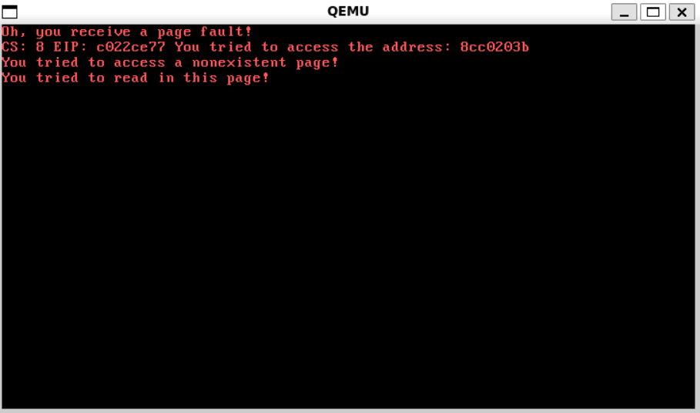
解决办法：参考main函数中创建0号进程的方式，发现在创建时要写入内核栈两个参数，一个是restart是一样的，另一个是进程pcb的地址，完善了内核栈后就没有这个页错误了。
- 问题：这个问题在于，fork时候没有把子进程的sons初始化为空指针。
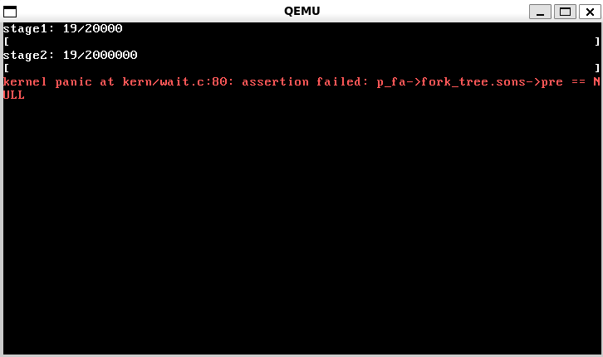
解决办法：将sons初始化为空指针。
- 问题：内核要回收地址5fff0000，但是发现没有这个地址。
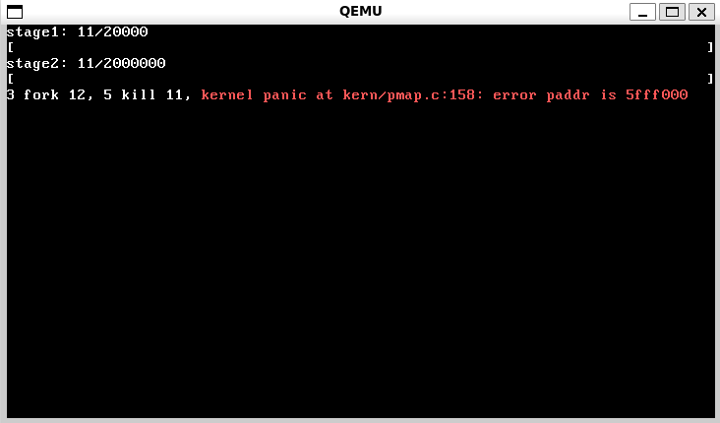
解决办法：问题其实出在一开始页表拷贝时，我误以为page_list存储的是该进程的所有页，所以直接修改了lin_mapping_phy函数:(，在回收的时候recycle_pages，会遍历page_list的所有页进行回收，所以就出现了回收5fff0000这个地址的错误。事实上page_list存储到是该进程分配了物理地址的所有页，如果使用同样的物理地址，是不会记录到page_list的。把lin_mapping_phy函数改回来就好了。
- 问题：forkbomb时进程会卡住，这个问题可以归结到两个原因，第一个是出现死锁，这个很容易想到；另一个原因是由于在wait中把父进程的状态设为了SLEEP，最后可能出现一种情况，所有进程都在SLEEP或者是IDLE，没有人能继续fork新进程，导致系统卡住。
解决办法：对于死锁问题，由于按照固定的顺序进行加锁，其实没有严格意义上的死锁发生，这里发生的死锁是由于return或者schedule忘记释放锁造成的。对于父进程状态SLEEP的问题，直接不使用SLEEP这个状态了。

七、实验总结：
- 进程树算是相当经典的描述进程关系的框架,但是如果不允许用进程树这个框架,意味着没有父子进程关系,你会怎么去设计进程的创建与销毁？（开放性答案,不要觉得自己做法低级,放心大胆往上写,任何言之有理的答案都行）
如果没有父子进程关系，在销毁时有一个好处，销毁一个进程不需要将它的 子进程托孤，直接销毁该进程就行，但是坏处是难以找到僵尸进程，这里可 以维护一个数组，记录该进程的子进程；在创建进程时，省去了进程树的部 分，但是需要在数组中添加该子进程。
- 刚刚进入时钟中断处理程序时系统用的是哪个堆栈,中断号是多少？执行流在哪个位置？在执行中断服务程序的过程中堆栈发生哪些变化？call [irq_tabel + 4 * %1]的功能是什么
刚进入时钟中断处理程序是系统用的是内核栈，中断号是CLOCK_IRQ，0
#define CLOCK_IRQ 0
执行流在clock_interrupt_handler函数开头的地方
堆栈先切换到内核栈，然后使用restart切换到对应进程的用户栈。
功能是根据中断号调用对应的函数，irq_table是一个函数指针的数组，通过，每个大小为4,irq_table + 4 * %1可以取到对应的中断处理函数指针，然后执行对应的中断处理函数。

